
Руководство по использованию приложения «Парковки Астаны»

(для мобильных устройств на базе операционной системы iOS)

Содержание
1. Введение 4
1.1. Термины и сокращения 4
1.2. Цель документа 6
2. Общая информация 6
2.1. Описание 6
2.2. Требования к аппаратному и программному обеспечению 7
3. Этапы работы с Приложением 7
3.1. Загрузка и установка Приложения 7
3.2. Запуск и начальная настройка Приложения 11
3.3. Обновление Приложения 13
3.4. Удаление Приложения 16
4. Функции Приложения 16
4.1. Доступные функции для неавторизованного Пользователя 16
4.1.1. Определение геопозиции 16
4.1.2. Поиск парковки 18
4.1.3. Просмотр загруженности дорог 20
4.1.4. Построение маршрута движения к выбранной парковке 21
4.1.5. Справочная информация 23
4.2. Регистрация Пользователя в Приложении 24
4.3. Авторизация в Приложении (вход в Личный кабинет) 26
4.4. Воcстановление и смена пароля для входа в Личный кабинет 28
4.5. Доступные функции для авторизованного Пользователя 31
4.5.1. Настройки Личного кабинета 31
4.5.2. Пополнение парковочного счета 35
4.5.2.1. Особенности пополнения парковочного счета различными способами 36
4.5.2.1.1. Пополнение с помощью мобильного телефона 36
4.5.3. Порядок оплаты парковки 37
4.5.3.1. Оплата придорожной парковки 38
4.5.4. Продление и преждевременное прекращение парковочной сессии 40
4.5.5. Оплата абонемента 43
4.5.5.1. Особенности оплаты абонемента различными способами 45
4.5.5.1.1. Оплата абонемента с помощью мобильного телефона 46
5. Возможные проблемы и способы их решения 46
6. Техническая поддержка и контактная информация 50

Введение

Термины и сокращения
В данном подразделе определяются термины и сокращения, которые используются в документе.

Таблица 1. Термины и сокращения
Термин | Описание
ТС | транспортное средство
ГРЗ | государственный регистрационный знак
ТНПА | технические нормативные правовые акты
iOS | мобильная операционная система для смартфонов, электронных планшетов, носимых проигрывателей и некоторых других устройств, разрабатываемая и выпускаемая компанией Apple.
App Store | магазин приложений, раздел онлайн-магазина iTunes Store, содержащий различные приложения для мобильных телефонов iPhone, плееров iPod Touch и планшетов iPad, а также для персональных компьютеров Mac и позволяющий их купить, либо скачать бесплатно.
Приложение | мобильное приложение «Парковки Астаны», предназначенное для водителей автотранспортных средств, пользующихся платными муниципальными парковками, и используемое для работы на смартфонах, планшетах и других мобильных устройствах.
Пользователь | физическое лицо, пользующееся услугами платных парковок.
QR-код | (Quick Response). Матричный код (двумерный штрих-код), содержащий ссылку URL, по которой Пользователь может осуществить переход на сервис, на котором размещена ссылка на Приложение.
Личный кабинет | сервис Системы, позволяющий зарегистрированным Пользователям после прохождения авторизации на Интернет-портале или мобильном Приложении получить доступ к услугам платных парковок: оплате парковки, пополнению парковочного счета, просмотра историй операций и т.д.
Авторизация | предоставление определённому лицу или группе лиц прав на выполнение определённых действий, а также процесс проверки (подтверждения) данных прав при попытке выполнения этих действий.
Интернет-портал | сайт Системы в сети Интернет, который предоставляет всем его посетителям информацию о городском парковочном пространстве, а для зарегистрированных в Системе пользователей – доступ к Личному кабинету (после авторизации).
Придорожная парковка | Место стоянки ТС, представляющее собой участок проезжей части автомобильной дороги, улицы и дороги населенного пункта или прилегающей к ним территории, организованной в соответствии с правилами дорожного движения и другими ТНПА, утвержденными в установленном порядке.
Парковочный счет | виртуальный счет, с которого осуществляется оплата парковки.
Парковочная сессия | период размещения транспортного средства на парковочном месте платной парковки с момента постановки ТС на парковочное место до момента снятия транспортного средства с парковочного места.
Парковочная зона | комплекс из нескольких платных парковок, объединенных в одну зону с присвоением ей определенного идентифицирующего номера.

Цель документа
Данное руководство предназначено для пользователей Мобильного приложения «Парковки Астаны» на мобильных устройствах, работающих на базе операционной системы iOS.
При использовании приведенных в руководстве иллюстраций следует учесть, что отображение страниц Приложения на экране мобильного устройства Пользователя может не совпадать с иллюстрациями, приведенными в руководстве. На отображение влияют версия установленного Приложения, а также технические характеристики устройства.

Общая информация

Описание
Мобильное Приложение «Парковки Астаны» для устройств, работающих на базе операционной системы iOS, предназначено для водителей автотранспортных средств, пользующихся платными муниципальными парковками города Астана.
Приложение позволяет:
- Найти свободные парковочные места и пункты оплаты, ближайшие к текущему местоположению автомобиля Пользователя;
- Найти парковочные места и пункты оплаты в определенном районе г. Астана по адресу;
- Получить информацию о вместимости и текущей загруженности конкретной парковки;
- Вести парковочный счет (пополнить баланс различными способами, просмотреть состояние счета);
- Оплатить парковку;
- Просмотреть историю платежей в Личном кабинете Пользователя;
- Контролировать время парковочной сессии;
- Остановить и продлить парковочную сессию;
- Получить дополнительную справочную информацию: время работы парковок, список зон действия платных парковок, стоимость парковки, порядок оплаты и правила пользования парковками, текущую загруженность дорог в районе парковки и др.

Требования к аппаратному и программному обеспечению
Для работы Приложения требуется смартфон Apple iPhone (поддерживаемые модели: 5, 5c, 5s, 6, 6s, SE, 7, 7Plus) с установленной операционной системой iOS 8.1 (или более новой).
Для установки Приложения требуется не менее 13,7 Мб свободного места в постоянной памяти устройства (для текущей версии Приложения 2.9.1).
Для установки и обновления Приложения, получения сведений о парковочных местах, регистрации пользователя и оплаты парковки необходимо подключение к сети Интернет.

Этапы работы с Приложением
Работа с Приложением состоит из следующих этапов:
- Загрузка и установка Приложения;
- Настройка Приложения;
- Использование Приложения;
- Обновление Приложения;
- Удаление Приложения.

Загрузка и установка Приложения
Приложение «Парковки Астаны» для Apple iPhone можно получить несколькими способами:
- Скачать из магазина App Store;
- Скачать с помощью QR-кода.

1. Приложение «Парковки Астаны» для Apple iPhone можно бесплатно скачать в магазине App Store.
Для доступа к магазину необходимо запустить приложение App Store (рисунок 1).

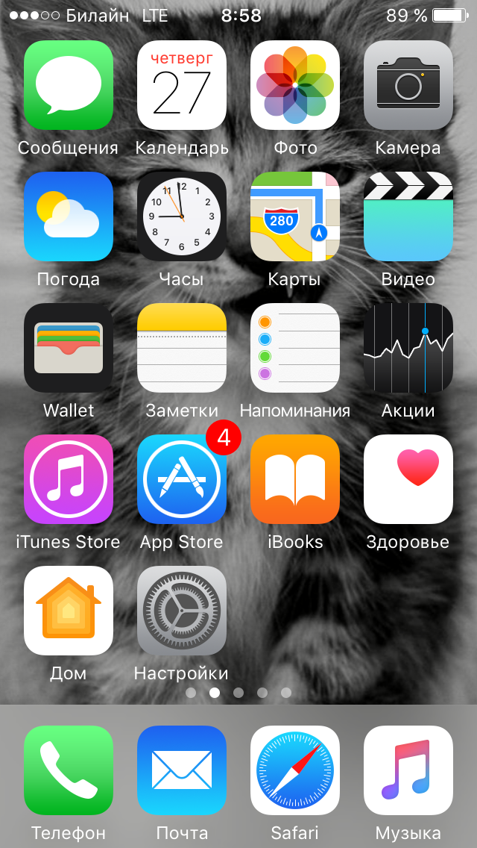

Рисунок 1. Экран устройства с приложением App Store

Затем выполнить следующие действия:
- Ввести в окно поиска App Store фразу «Астана паркинг» (рисунок 2);

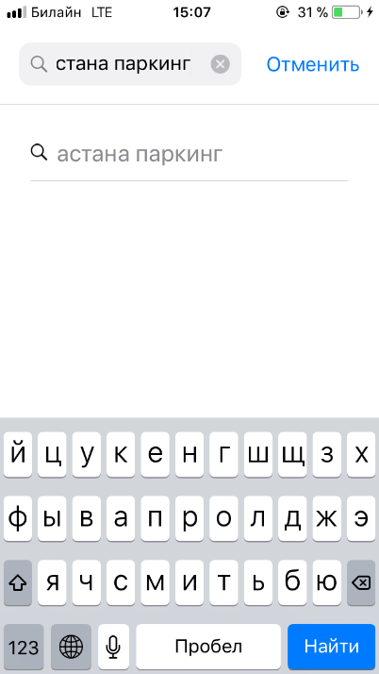

Рисунок 2. Поиск Приложения в App Store

- Среди результатов поиска выбрать нужное Приложение (рисунок 3);

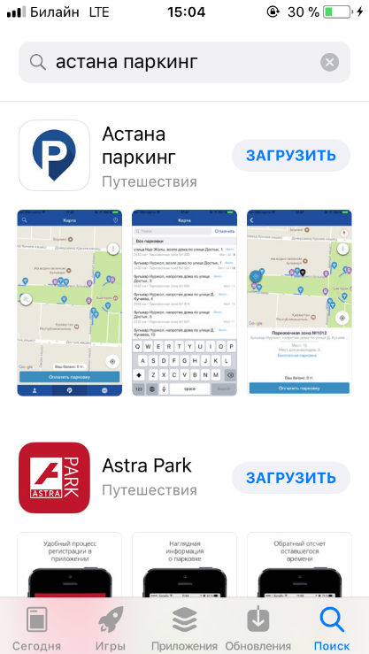

Рисунок 3. Выбор Приложения для загрузки

- Последовательно нажать кнопки «Загрузить» и «Установить» на экране Приложения.
Доступ к магазину App Store, загрузка и установка Приложения также возможны посредством программы iTunes на компьютере (в этом случае потребуется последующая синхронизация iTunes с iPhone для переноса Приложения на мобильное устройство).
2. Мобильное Приложение также можно скачать с помощью QR-кода. Для этого необходимо:
- Открыть приложение для считывания QR-кода (данное приложение также можно бесплатно получить в магазине App Store);
- Поднести телефон к картинке с QR-кодом, расположенным ниже (рисунок 4);


Рисунок 4. QR-код для установки Приложения

После считывания кода Пользователь будет автоматически перенаправлен по считанной ссылке, либо ему будет предложено сделать это самостоятельно.
- В открывшемся окне выбрать интересующую ссылку на мобильное приложение (iOS, Android или Windows Phone) и перейти по ней.
После перехода по выбранной ссылке Пользователь попадает на страницу Приложения «Парковки Астаны» в магазине App Store (рисунок 5).

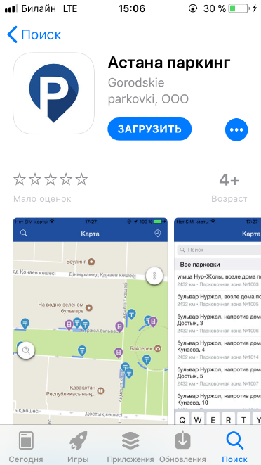

Рисунок 5. Страница Приложения в App Store

- Установить Приложение «Парковки Астаны» на мобильное устройство.
В результате выполнения этих действий Приложение будет установлено на мобильное устройство, и значок Приложения появится на одном из экранов iPhone (рисунок 6).
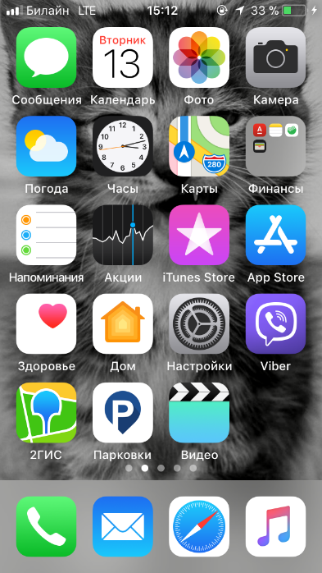

Рисунок 6. Экран устройства с установленным Приложением

Запуск и начальная настройка Приложения
Для запуска Приложения необходимо коснуться его значка  на «домашнем» экране iPhone.
При запуске Приложения будет открыт экран загрузки Приложения (рисунок 7).



Рисунок 7. Экран загрузки Приложения

При первом запуске Приложения Пользователю будет предложено предоставить Приложению доступ к своей геопозиции (рисунок 8). Это необходимо для поиска парковочных мест и построения маршрутов движения к ним на карте.

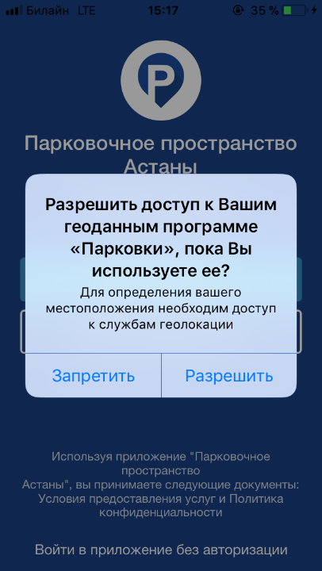

Рисунок 8. Настройка доступа к геопозиции

После выполнения первоначальных настроек Пользователю будет предложено войти в Личный кабинет, зарегистрироваться в Приложении или войти в Приложение без авторизации (рисунок 9).

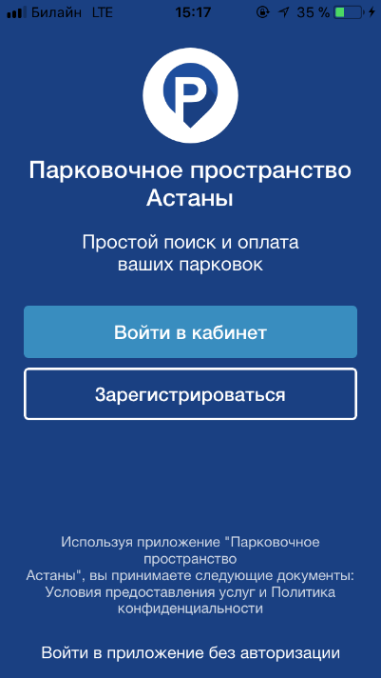

Рисунок 9. Вход в Приложение

Обновление Приложения
Обновление Приложения выполняется средствами магазина App Store.
Для включения или выключения опции автоматического обновления приложений Пользователю необходимо:
- Коснуться значка «Настройки» на «домашнем» экране iPhone;
- Выбрать пункт «iTunes Store и App Store» (рисунок 10);

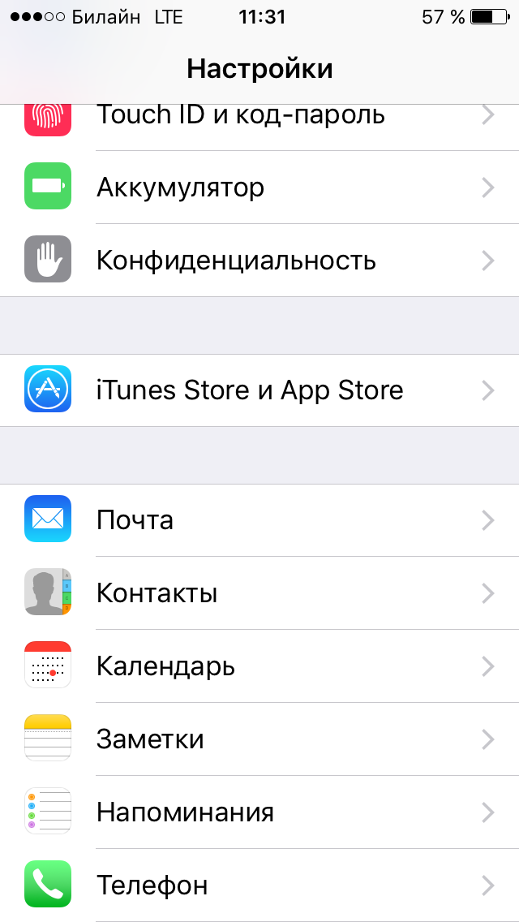

Рисунок 10. Настройка автоматического обновления Приложения

- Пролистать раздел «Автоматические загрузки» и в зависимости от необходимости активировать или деактивировать пункты «Программы» и «Обновления» (рисунок 11).

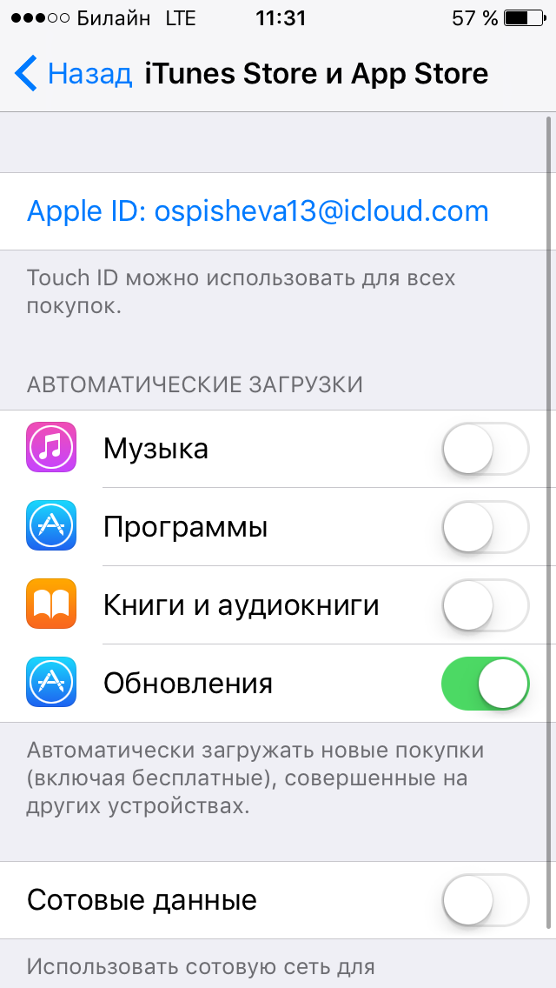

Рисунок 11. Настройка автоматического обновления Приложения
Настроить автоматическое обновление только по сети Wi-Fi можно, отключив тумблер «Сотовые данные», который расположен ниже в этом же разделе (рисунок 11).
Если обновление не было выполнено автоматически, тогда для обновления текущей версии Приложения Пользователю необходимо:
- Запустить приложение App Store;
- Нажать на значок «Обновления»  в правом нижнем углу экрана;
- В списке приложений, ожидающих обновление, выбрать «Парковки Астаны»;
- Нажать кнопку «Обновить» в строке с Приложением.
После выполнения этих действий произойдет обновление текущей версии Приложения.
Посмотреть текущую версию установленного Приложения можно в разделе «Информация». Для перехода к данному разделу необходимо нажать кнопку в правом нижнем углу экрана Приложения (рисунок 12).

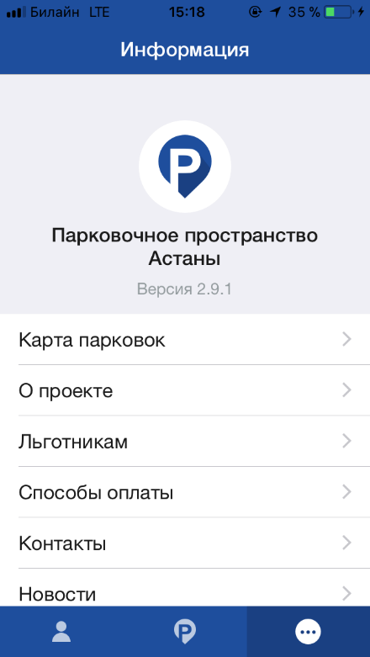

Рисунок 12. Просмотр текущей версии Приложения

Удаление Приложения
Для удаления Приложения необходимо прикоснуться к его значку на «домашнем» экране iPhone и удерживать палец, пока значок не начнет раскачиваться. Далее коснуться (Х) в верхнем левом углу значка Приложения и подтвердить удаление, нажав кнопку «Удалить» в появившейся форме (рисунок 13).

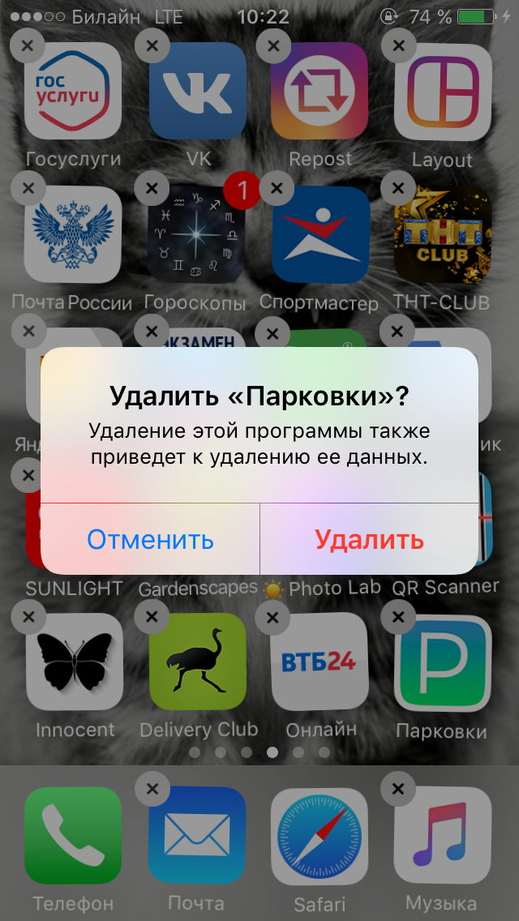

Рисунок 13. Удаление Приложения

После подтверждения удаления Приложение будет удалено с устройства Пользователя, и значок Приложения исчезнет с экрана iPhone.

Функции Приложения

Доступные функции для неавторизованного Пользователя
Приложение предоставляет Пользователям возможность выполнить следующие действия без авторизации в Приложении:
- Определить текущую геопозицию Пользователя;
- Найти парковки на карте;
- Построить маршрут к выбранной парковке;
- Просмотреть загруженность дорог в районе парковки и на пути к ней;
- Просмотреть информационные разделы Приложения.

Определение геопозиции
Для определения текущей геопозиции Пользователь должен прикоснуться к значку «мишень» , расположенному в правом нижнем углу карты.
Если Приложению не разрешен доступ к геопозиции, то его можно изменить в любое время в настройках iPhone. Для этого необходимо выполнить следующие действия:
- Коснуться значка «Настройки» на «домашнем» экране iPhone;
- Прокрутить экран настроек вниз до раздела установленных приложений и выбрать «Парковки»;
- В строке «Геопозиция» выбрать необходимый режим доступа: «Всегда» или «При использовании программы» (рисунок 14).

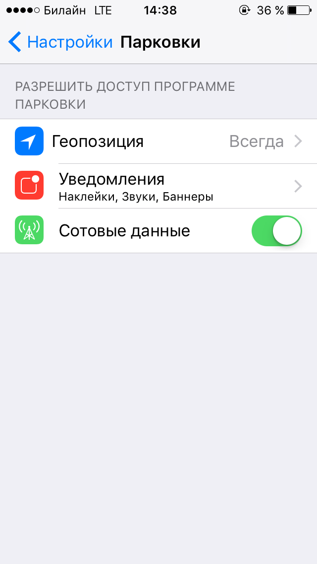

Рисунок 14. Настройка доступа к геопозиции

После разрешения доступа Приложению к геопозиции Пользователю будет предоставлена возможность определить свое текущее местоположение на карте Приложения (рисунок 15).

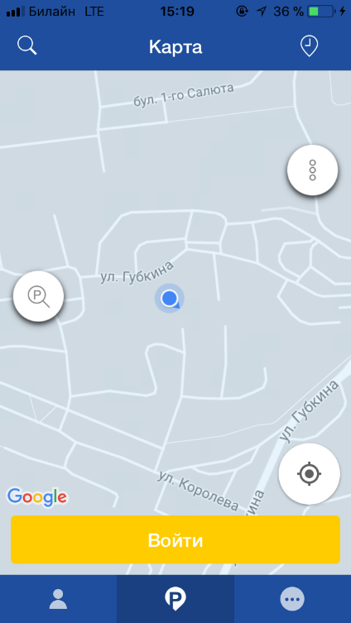

Рисунок 15. Определение геопозиции Пользователя

Поиск парковки
Приложение предоставляет Пользователям два способа поиска парковок:
- Поиск ближайших парковок к текущему местоположению Пользователя;
- Поиск парковок по определенному адресу г. Астана.
Для поиска ближайшей парковки к текущему местоположению Пользователя необходимо:
- Перейти на экран карты (пиктограмма [Р] внизу экрана), если в Приложении открыт другой экран;
- Уточнить текущее местоположение (см. раздел «Определение геопозиции»);
- Найти на карте ближайшие к текущему местоположению Пользователя парковки, изменяя движениями пальцев масштаб карты;
- Для выбора места парковки прикоснуться к соответствующему значку [Р] на карте;
- После выбора места парковки на экран будет выведена необходимая справочная информация: номер парковочной зоны, адрес, вместимость и количество свободных мест в данный момент, время платной парковки, а также ее стоимость (рисунок 16);
- Для возврата в меню поиска парковки необходимо нажать на кнопку «<» в левом верхнем углу экрана.

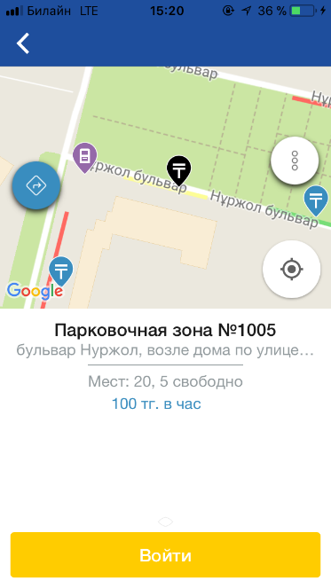

Рисунок 16. Поиск ближайшей парковки

Для поиска парковки по определенному адресу необходимо выполнить следующие действия:
- Перейти на экран карты (пиктограмма [Р] внизу экрана), если в Приложении открыт другой экран;
- Начать вводить адрес в поле «Поиск», которое находится вверху экрана;
- Выбрать из списка подходящий адрес парковки (рисунок 17);

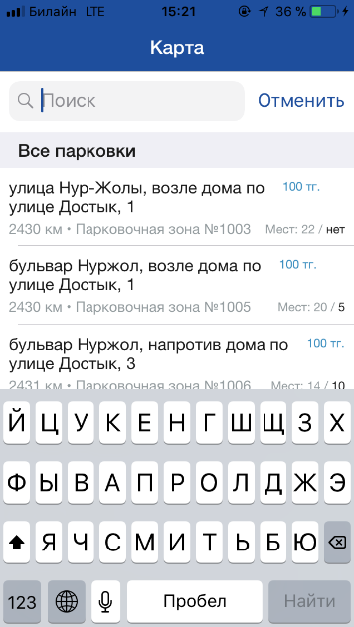

Рисунок 17. Поиск парковки по адресу

- После выбора места парковки на экран будет выведена необходимая справочная информация: номер парковочной зоны, адрес, вместимость и количество свободных мест в данный момент, время платной парковки, а также ее стоимость (рисунок 18);
- Для возврата в меню поиска парковки необходимо нажать на кнопку «<» в левом верхнем углу экрана.

Рисунок 18. Поиск парковки по адресу

Просмотр загруженности дорог
Чтобы учесть загруженность дорог в районе выбранной Пользователем парковки или на пути к ней, Пользователь должен прикоснуться к значку «светофор» , расположенному на карте. После чего на карте Приложения будет отображена загруженность дорог в текущий момент времени (рисунок 19).

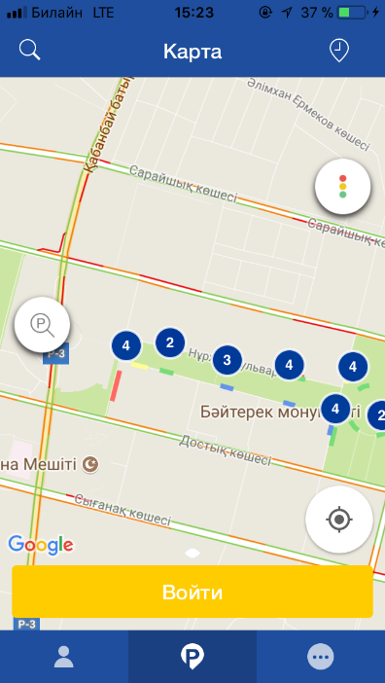

Рисунок 19. Просмотр загруженности дорог

Построение маршрута движения к выбранной парковке
Для построения маршрута движения к выбранной парковке необходимо:
- Уточнить текущее местоположение Пользователя (см. раздел «Определение геопозиции»);
- Выбрать парковку, коснувшись ее значка на карте или введя адрес в строку поиска;
- Прикоснуться к значку  в левой части карты;
- Выбрать в появившейся форме вариант карты, которую нужно использовать (карту данного Приложения или других приложений) (рисунок 20).

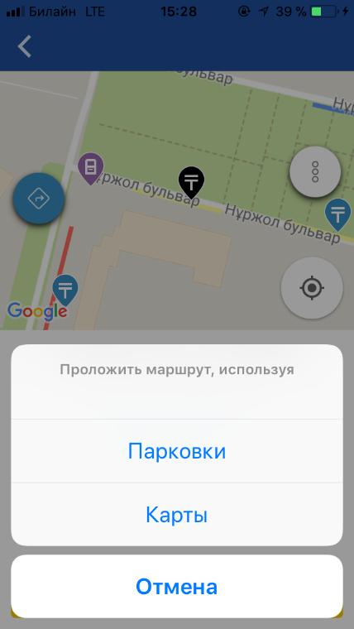

Рисунок 20. Выбор карты для построения маршрута

При выборе карты данного Приложения маршрут к выбранной парковке будет проложен на карте Приложения (рисунок 21).

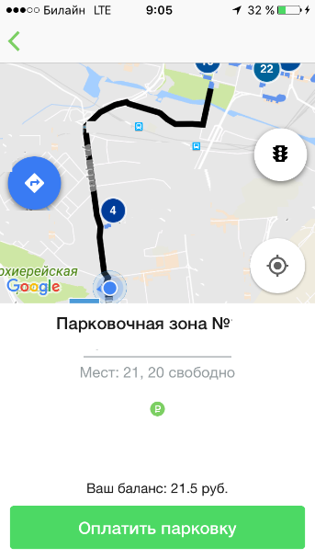

Рисунок 21. Построение маршрута на карте Приложения

При выборе сторонней карты маршрут к адресу выбранной парковки будет проложен в приложении «Карты» (рисунок 22).

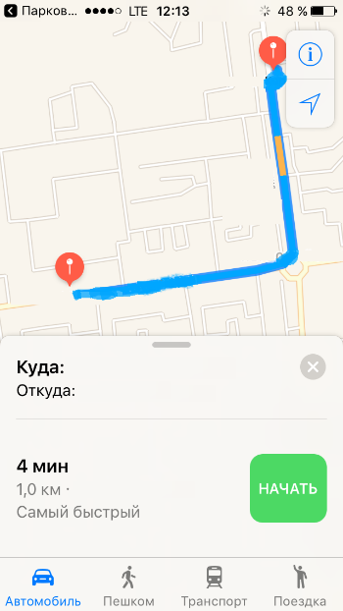

Рисунок 22. Построение маршрута в приложении «Карты»

Справочная информация
Для получения информации о проекте, правилах пользования парковками, их администрировании, способах оплаты, нормативно-правовой базе и планах по расширению парковочного пространства необходимо перейти на экран «Информация», нажав кнопку в правом нижнем углу экрана (рисунок 23).

Рисунок 23. Раздел «Информация»

Регистрация Пользователя в Приложении
Для регистрации нового Пользователя необходимо:
- Запустить Приложение;
- Нажать кнопку «Зарегистрироваться» (рисунок 24);

Рисунок 24. Вход в Приложение

- Заполнить поля:
- «Email» (адрес электронной почты);
- «Пароль» (должен содержать не менее 6 символов, цифры и буквы);
- «Повторите пароль» (для контроля ошибок ввода);
- «Мобильный телефон» (10 цифр без пробелов и дополнительных знаков, в формате – код оператора, телефон);
- «Имя»;
- «Фамилия»;
- «Отчество».
Отмеченные звездочкой * поля являются обязательными для заполнения!
4. Подтвердить свое согласие с Правилами обработки персональных данных, поставив галку в соответствующем поле (ознакомиться с Правилами можно, нажав на выделенную цветом ссылку);
5. Нажать кнопку «Продолжить» (рисунок 25).

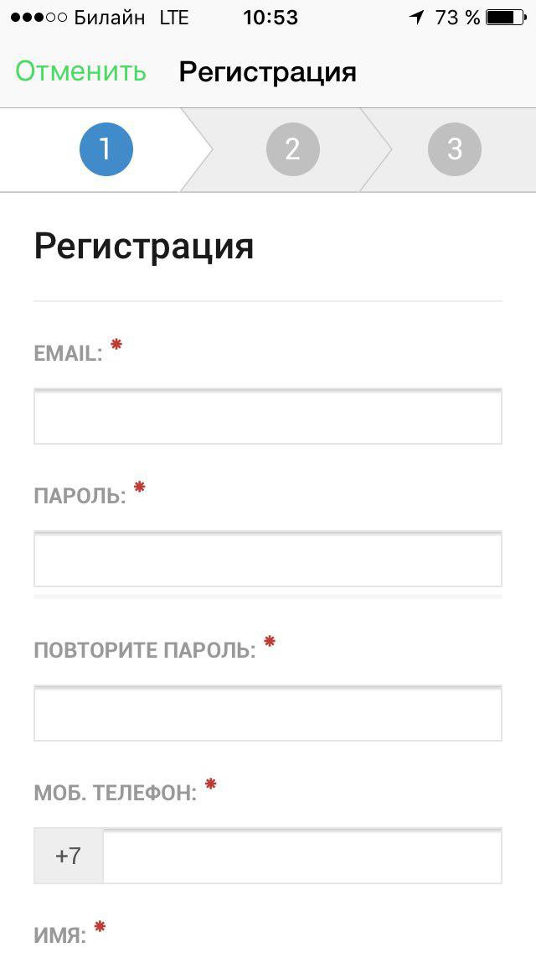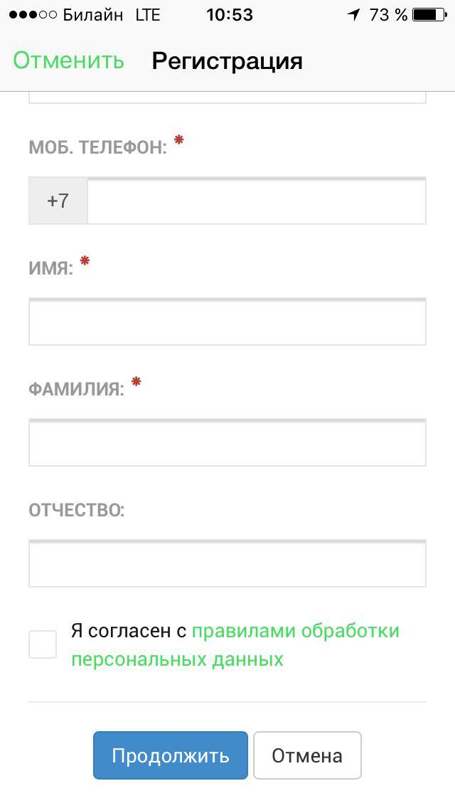

Рисунок 25. Регистрация Пользователя в Приложении

6. Подтвердить адрес электронной почты. Для этого необходимо проверить указанный при регистрации ящик и скопировать код подтверждения из полученного от Системы письма в соответствующее поле. Затем нажать на кнопку «Продолжить». Также можно подтвердить адрес электронной почты, перейдя по содержащейся в письме ссылке.
Если Пользователь по какой-либо причине не получил в течение нескольких минут письмо от Системы, необходимо нажать на кнопку «Выслать повторно» под полем «Код подтверждения».
7. Подтвердить номер телефона. Для этого необходимо ввести код из СМС-сообщения, направленного Системой на указанный Пользователем номер телефона. Затем нажать кнопку «Продолжить».
Если Пользователь по какой-либо причине не получил в течение нескольких минут сообщение от Системы, необходимо нажать кнопку «Выслать повторно» под полем «Код подтверждения».
После успешной регистрации Пользователь будет перенаправлен на страницу Интернет-портала.

Для возврата в Приложение необходимо нажать кнопку «Отменить», расположенную в левом верхнем углу экрана, после чего Пользователю будет предложено авторизоваться в Приложении (рисунок 26).

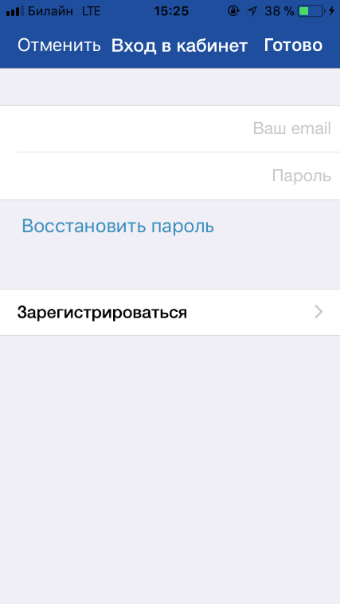

Рисунок 26. Авторизация в Приложении

Авторизация в Приложении (вход в Личный кабинет)
Вход в Личный кабинет возможен только для зарегистрированных Пользователей (см.раздел «Регистрация Пользователя в Приложении»).
Для входа в Личный кабинет (авторизации) необходимо:
1. Запустить Приложение;
2. Нажать кнопку «Войти в кабинет» (рисунок 27);

Рисунок 27. Вход в Приложение

3. В появившейся форме ввести логин (email, указанный при регистрации) и пароль;
4. Нажать кнопку «Готово» в правом верхнем углу экрана (рисунок 28).

Рисунок 28. Авторизация в Приложении
После успешной авторизации Пользователю будет предоставлена возможность контролировать свой парковочный счет, оплачивать парковки и т.д. (рисунок 29).

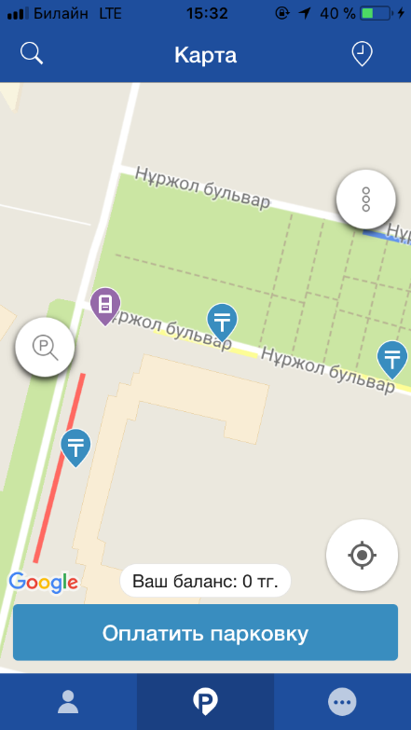

Рисунок 29. Экран карты Приложения

Воcстановление и смена пароля для входа в Личный кабинет
Если Пользователь забыл или потерял пароль доступа к Личному кабинету, можно воспользоваться опцией восстановления пароля. Для этого необходимо выполнить следующие действия:
1. Запустить Приложение;
2. Нажать на кнопку «Войти в кабинет»;
3. Найти под полем «Пароль» ссылку «Восстановить пароль» и нажать на нее (рисунок 30);

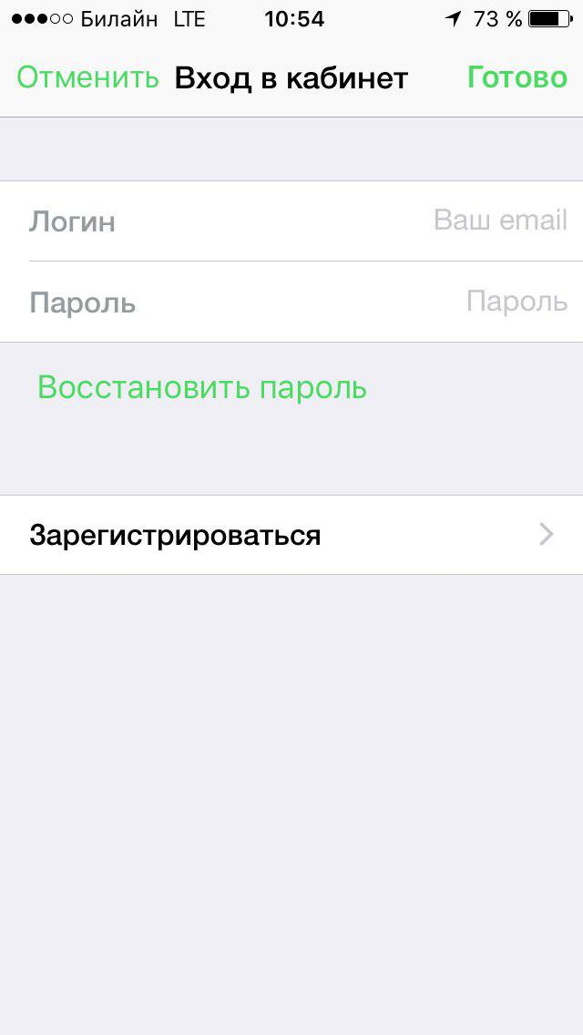

Рисунок 30. Авторизация в Приложении

4. На следующем экране указать способ восстановления пароля (email или телефон) (рисунок 31).

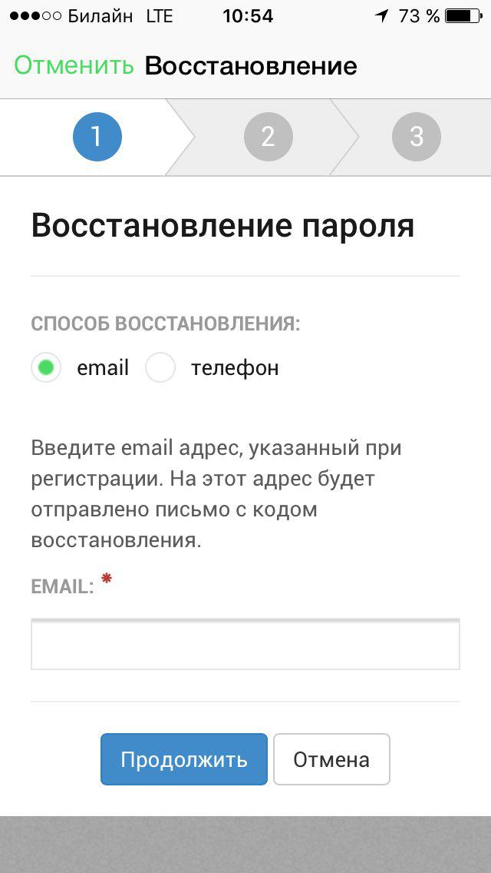

Рисунок 31. Восстановление пароля

В случае выбора «email» ввести email адрес, указанный при регистрации. На этот адрес будет направлено письмо с кодом восстановления.
В случае выбора «телефон» ввести номер телефона, указанный при регистрации. На этот номер будет отправлено СМС-сообщение с кодом восстановления.
Нажать кнопку «Продолжить» и следовать инструкциям на экране.
После ввода кода восстановления пользователю будет предложено придумать новый пароль доступа к Личному кабинету.
После выполнения всех действий восстановление пароля будет завершено. Пользователю будет предложено авторизоваться в Приложении с помощью нового пароля (рисунок 32).

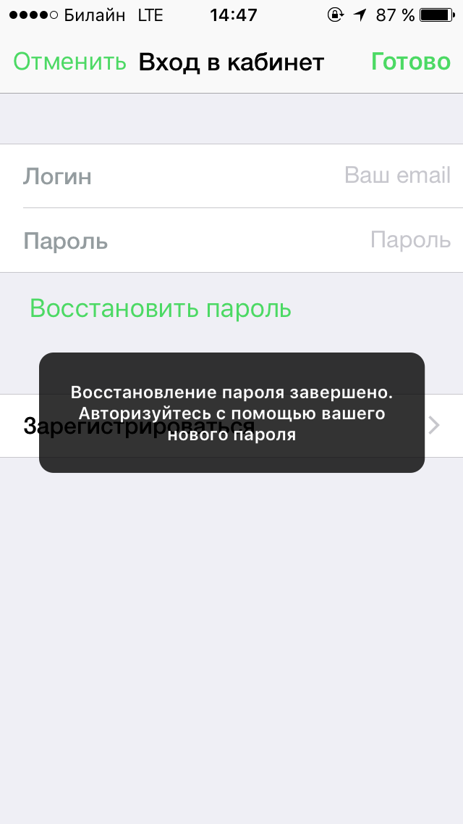

Рисунок 32. Восстановление пароля

Для смены пароля необходимо:
1. Перейти в Личный кабинет Пользователя, нажав пиктограмму в левом нижнем углу экрана, если открыт другой экран Приложения;
2. Нажать кнопку  в правом верхнем углу экрана;
3. Найти строку «Сменить пароль» и нажать на нее.
После выполнения этих действий Пользователь будет перенаправлен на форму восстановления пароля (о восстановлении пароля см. выше).

Доступные функции для авторизованного Пользователя
Несмотря на то, что Приложение позволяет осуществлять ряд действий без регистрации (поиск парковочных мест, просмотр справочной информации и т.д.), настоятельно рекомендуется зарегистрироваться в Приложении или на сайте belparking.ru. Личные кабинеты Пользователей на сайте belparking.ru и в Приложении объединены и имеют одни и те же реквизиты доступа (логин и пароль). Зарегистрированные Пользователи дополнительно получают возможность выполнять следующие действия:
- Просматривать и изменять Личные данные Пользователя;
- Пополнять парковочный счет и контролировать его состояние;
- Оплачивать абонементы;
- Оплачивать парковку различными способами, доступными в мобильном Приложении;
- Контролировать время парковки;
- Останавливать и продлевать парковочную сессию.

Настройки Личного кабинета
Для использования Личного кабинета необходимо быть зарегистрированным пользователем и авторизоваться в Приложении (см. раздел «Авторизация в Приложении»).
Для доступа к Личному кабинету необходимо нажать на пиктограмму в левом нижнем углу экрана. На следующем экране (рисунок 33) Пользователю предоставлена возможность:
- Просмотреть информацию о текущем Пользователе и автомобиле;
- Просмотреть информацию о текущем балансе парковочного счета;
- Просмотреть историю операций по счету;
- Использовать абонемент для оплаты парковки;
- С помощью кнопки в верхнем правом углу перейти в раздел Личных данных;
- С помощью кнопки в верхнем левом углу перейти к форме пополнения счета;
- С помощью кнопки «+Добавить ТС», расположенной в разделе «Мои авто», добавить транспортное средство (автомобиль) в Приложение.

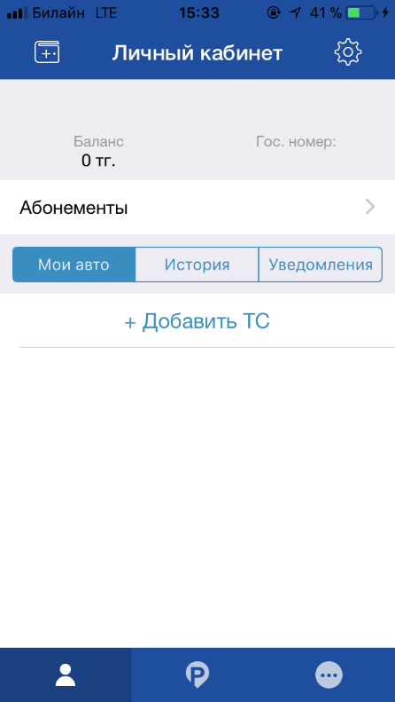

Рисунок 33. Личный кабинет Пользователя

В разделе «Личные данные» (рисунок 34) Пользователю предоставлена возможность просматривать и изменять следующую информацию:
- ФИО Пользователя;
- Номер телефона;
- E-mail;
- ГРЗ ТС;
- Пароль доступа к Личному кабинету (см. раздел «Восстановление и смена пароля»).

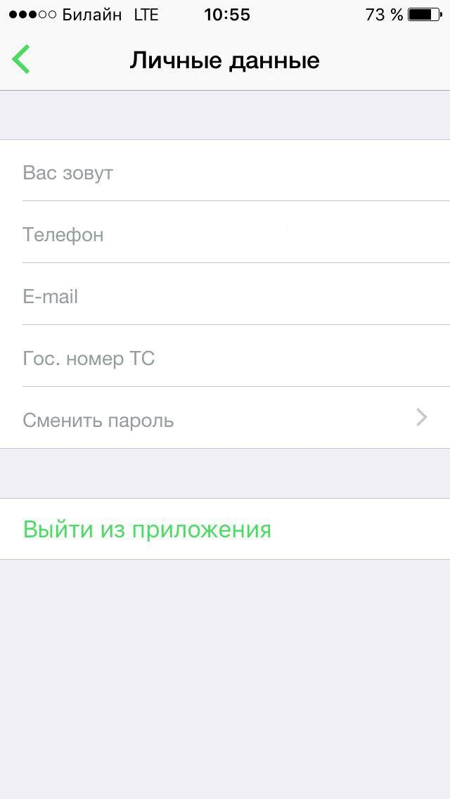

Рисунок 34. Личные данные Пользователя

Для добавления транспортного средства в Личном кабинете необходимо перейти в раздел «Мои авто» и нажать кнопку «+Добавить ТС» (рисунок 35).

Рисунок 35. Раздел «Мои авто» Личного кабинета Пользователя

В открывшейся форме (рисунок 36) ввести ГРЗ ТС и выбрать тип ТС (легковые или грузовые автомобили). Если Пользователь добавил в Приложении несколько ТС, одно из них можно указать в качестве основного.
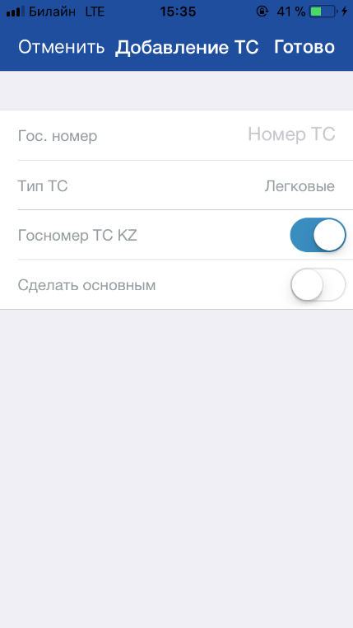

Рисунок 36. Добавление ТС

После добавления ТС информация о нем будет отображена в разделе «Мои авто» Личного кабинета Пользователя (рисунок 37).

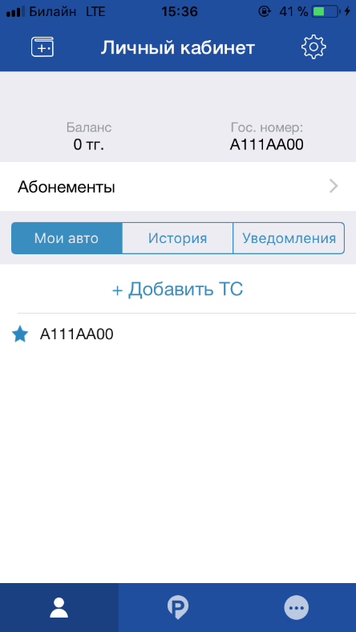

Рисунок 37. Раздел «Мои авто» Личного кабинета Пользователя

В разделе «Уведомления» (рисунок 35) будут отображены уведомления о работе парковочного пространства.

Пополнение парковочного счета
Информация о состоянии парковочного счета доступна на экране карты в Приложении, а также в Личном кабинете Пользователя.

Для пополнения парковочного счета необходимо выполнить следующие действия:
- Перейти в Личный кабинет Пользователя, нажав пиктограмму в левом нижнем углу экрана. В Личном кабинете нажать кнопку , расположенную в верхнем левом углу экрана, или нажать кнопку «Пополнить счет» на экране карты (если данная кнопка доступна);
- Выбрать одну из предложенных Приложением сумм пополнения счета или ввести произвольную, выбрав переключатель «Другая»;
- Выбрать способ пополнения счета;
- Нажать кнопку «Все верно, пополнить» (рисунок 38).

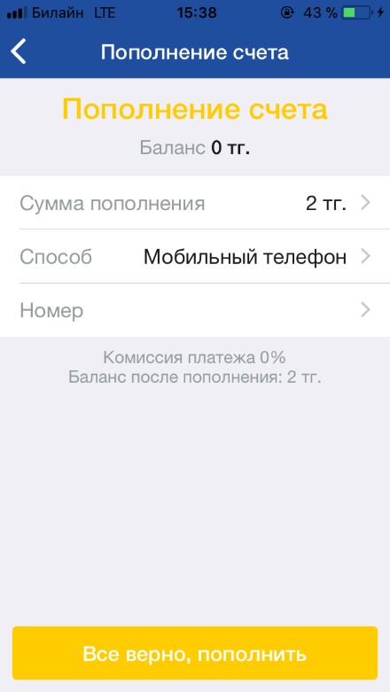

Рисунок 38. Пополнение парковочного счета

После успешного пополнения парковочного счета информация об операции отобразится в истории платежей Пользователя, а баланс парковочного счета увеличится на сумму пополнения.

Особенности пополнения парковочного счета различными способами
При пополнении парковочного счета различными способами может взиматься дополнительная комиссия платежных систем, ее размер указывается перед совершением операций по оплате.

Пополнение с помощью мобильного телефона
При выборе способа пополнения с помощью мобильного телефона:
- На указанный в Личном кабинете Пользователя номер телефона будет отправлено СМС-сообщение с инструкцией по пополнению парковочного счета (рисунок 39);

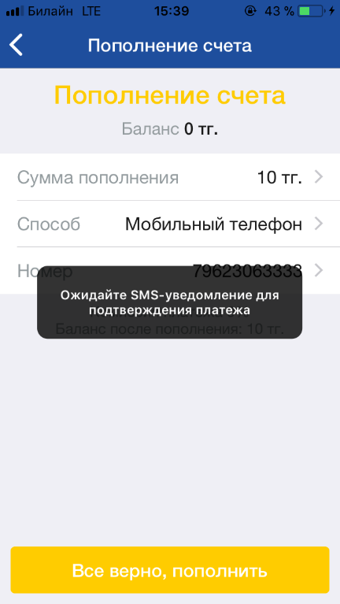

Рисунок 39. Пополнение счета с помощью мобильного телефона

- Необходимо внимательно ознакомиться с полученным сообщением и выполнить все указанные в нем действия;
- Важно обязательно дождаться сообщения об успешном завершении операции.
Внимание! Возможность пополнения парковочного счета при помощи мобильного телефона доступна только Пользователям, у которых в Личном кабинете указан номер телефона.

Порядок оплаты парковки
Для оплаты парковки на балансе парковочного счета должно быть достаточно средств. Если средств недостаточно, Пользователю будет предложено пополнить парковочный счет (см. раздел «Пополнение парковочного счета»).
Чтобы оплатить парковку необходимо:
1. Выбрать на карте или с помощью поиска по адресу интересующую парковку;
2. Нажать кнопку «Оплатить парковку» внизу экрана (рисунок 40).

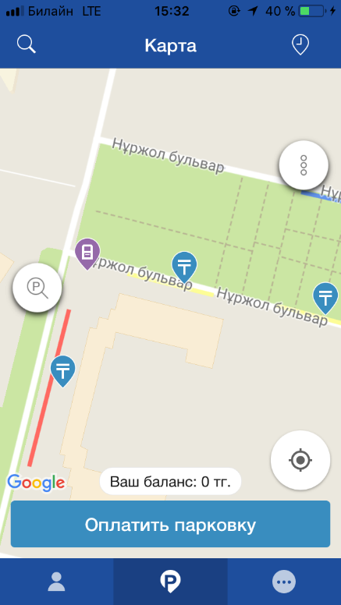

Рисунок 40. Оплата парковки

Оплата придорожной парковки
Для оплаты придорожной парковки необходимо:
- В открывшейся форме выбрать тип оплаты парковки: «С текущего момента» или «Постоплата за сутки».
При выборе типа оплаты «С текущего момента»:
- Выбрать ТС из числа указанных в Личном кабинете или добавить новое ТС (см. раздел «Настройки Личного кабинета»);
- Указать длительность парковки с точностью до 1 часа;
- Выбрать время в минутах до окончания текущей парковочной сессии для напоминания об окончании оплаченного периода;
- Нажать кнопку «Оплатить» внизу экрана (рисунок 41).
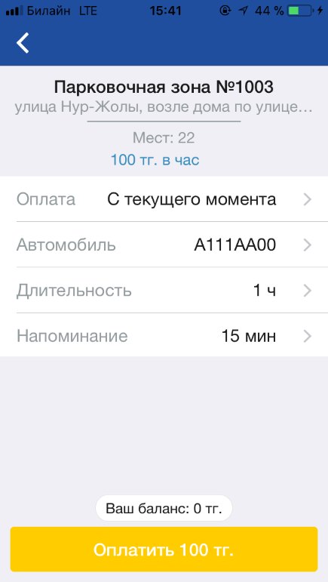

Рисунок 41. Оплата придорожной парковки

При выборе типа оплаты «Постоплата за сутки»:
- Выбрать ТС из числа указанных в Личном кабинете или добавить новое ТС (см. раздел «Настройки Личного кабинета»);
- Указать время начала парковки;
- Указать длительность парковки;
- Нажать кнопку «Оплатить» внизу экрана (рисунок 42).

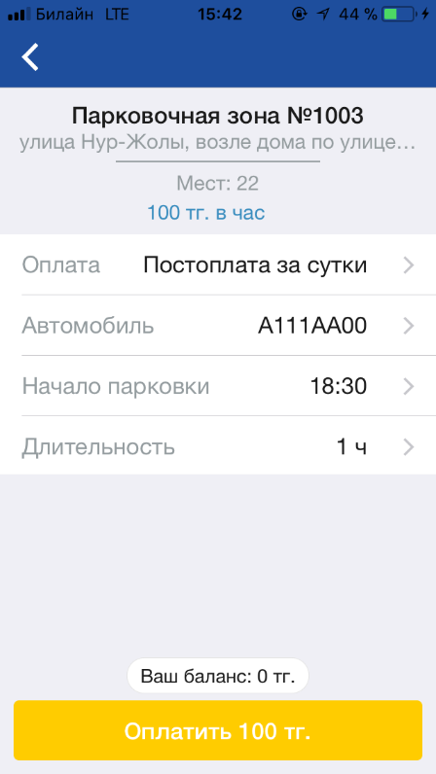

Рисунок 42. Постоплата за текущие сутки

После оплаты парковки на экране появится следующая информация:
- Оплаченное время стоянки;
- Номер ТС;
- Номер парковочной зоны;
- Оплаченная сумма;
- Остаток средств на парковочном счете.

Продление и преждевременное прекращение парковочной сессии
Во время оплаченного периода Пользователю предоставлена возможность контролировать остаток времени парковки, продлить или остановить парковочную сессию в разделе «Текущие парковки».
Для просмотра информации о текущей парковочной сессии необходимо нажать на кнопку «часы», расположенную в правом верхнем углу экрана.
В открывшемся окне Пользователь видит таймер с обратным отсчетом времени, оставшегося до конца парковки, а также информацию о начале и конце оплаченной парковочной сессии (рисунок 43).

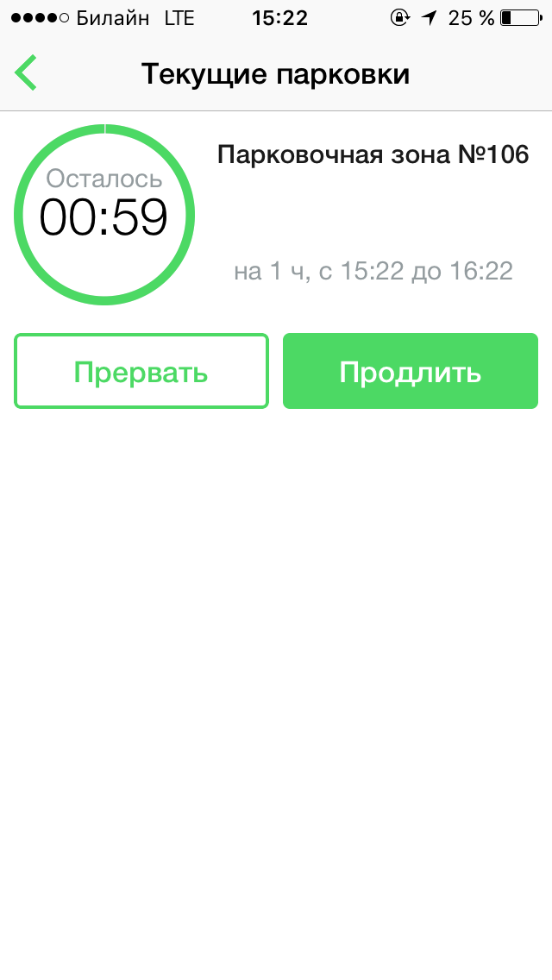

Рисунок 43. Раздел «Текущие парковки»

Для продления парковочной сессии необходимо:
- Нажать на кнопку «Продлить»;
- В открывшемся окне указать время продления парковочной сессии с точностью до 1 часа;
- Выбрать время в минутах до окончания текущей парковочной сессии для напоминания об окончании оплаченного периода;
- Нажать кнопку «Все верно, продлить», расположенную внизу экрана (рисунок 44).

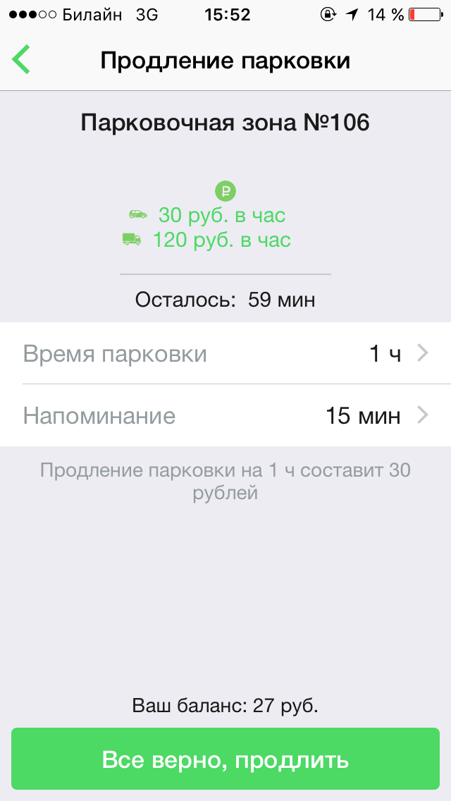

Рисунок 44. Продление парковочной сессии

Для преждевременного прекращения парковочной сессии необходимо:
- Нажать на кнопку «Прервать»;
- В появившейся форме подтвердить прекращение парковочной сессии (рисунок 45).

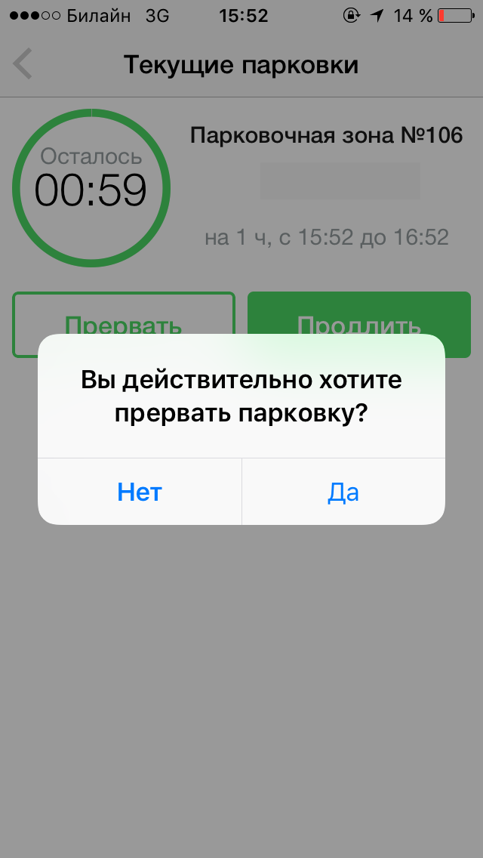

Рисунок 45. Преждевременное прекращение парковочной сессии

После преждевременного прекращения парковочной сессии денежные средства за оставшийся период времени будут возвращены на парковочный счет Пользователя. Информация о возврате средств будет отображена в истории платежей.

Оплата абонемента
Для оплаты абонемента Пользователю необходимо выполнить следующие действия:
1. Перейти в Личный кабинет, нажав пиктограмму в левом нижнем углу экрана, если открыт другой экран Приложения;
2. Под информацией о Пользователе найти строку «Абонементы» и нажать на нее;
3. В открывшейся форме пройти авторизацию в Системе (ввести email и пароль, указанные при регистрации) (рисунок 46);

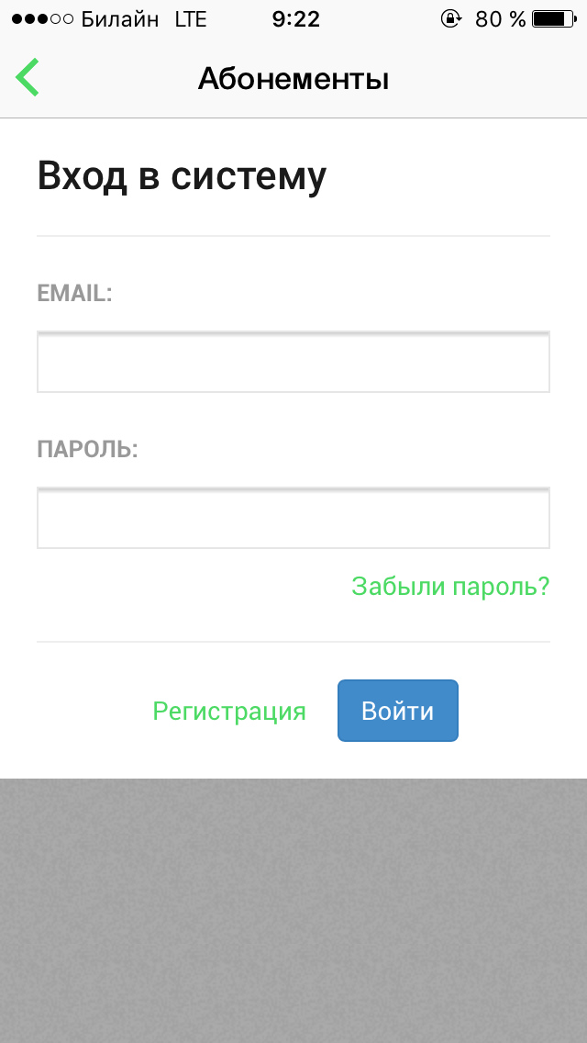

Рисунок 46. Авторизация в разделе «Абонементы»

После авторизации Пользователь будет перенаправлен в раздел «Абонементы» (рисунок 47).

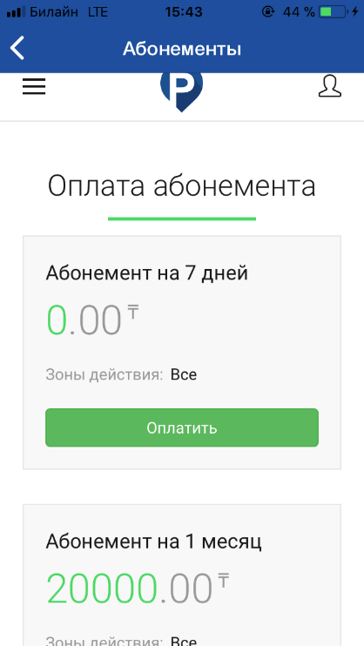

Рисунок 47. Раздел «Абонементы»
4. Выбрать один из доступных абонементов и нажать кнопку «Оплатить» под описанием выбранного абонемента;
5. Выбрать подходящий способ оплаты:
- Мобильный телефон;
- Яндекс.Деньги;
- Сбербанк Онлайн;
- Банковская карта.
6. Выбрать ТС, для которого оплачивается абонемент;
7. Выбрать дату начала действия абонемента;
8. Нажать кнопку «Продолжить» (рисунок 48).

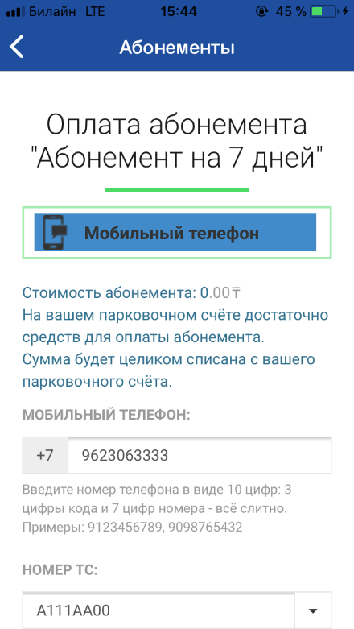

Рисунок 48. Оплата абонемента

После успешной оплаты абонемента информация о нем отобразится в Личном кабинете Пользователя.

Особенности оплаты абонемента различными способами
При оплате абонемента различными способами может взиматься дополнительная комиссия платежных систем, ее размер указывается перед совершением операций по оплате.

Оплата абонемента с помощью мобильного телефона
При выборе оплаты абонемента с помощью мобильного телефона:
- На указанный номер будет отправлено СМС-сообщение с инструкцией для завершения оплаты;
- Необходимо внимательно ознакомиться с полученным сообщением и выполнить все указанные в нем действия (рисунок 49);

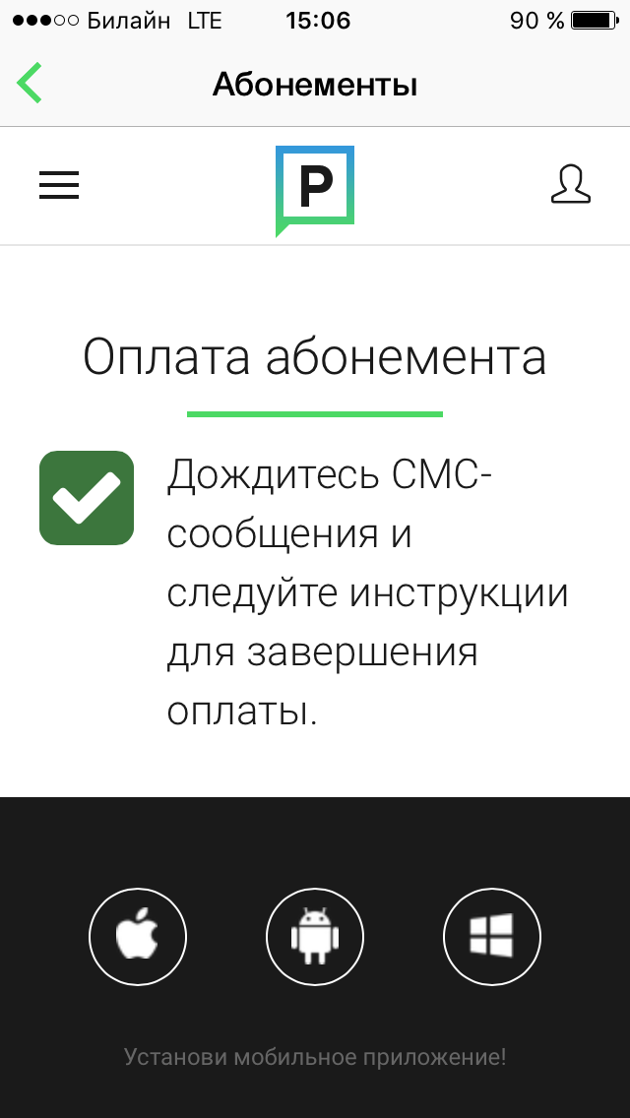

Рисунок 49. Оплата абонемента с помощью мобильного телефона

- Важно обязательно дождаться сообщения об успешном завершении операции.
Внимание! Возможность оплаты абонемента при помощи мобильного телефона доступна только Пользователям, у которых в Личном кабинете указан номер телефона.

Возможные проблемы и способы их решения
В данном разделе описывается перечень ошибок, типовых проблем и вариантов их решения, с которыми может сталкиваться Пользователь в процессе эксплуатации Приложения.
1. Проблемы с подключением к сети Интернет:
- При запуске Приложения появляется сообщение «Отсутствует интернет-подключение» (рисунок 50).

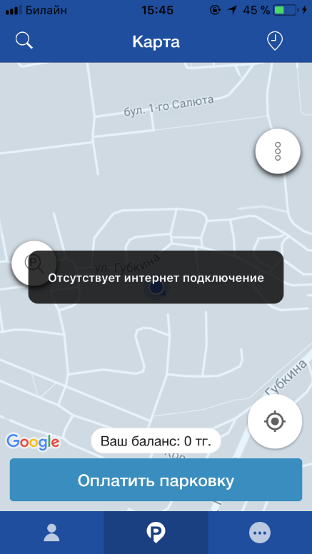

Рисунок 50. Проблемы с подключением к сети Интернет

При возникновении подобной ошибки Пользователю необходимо убедиться, что в настройках устройства включено интернет-соединение (Wi-Fi или сотовые данные).
Если подключение к сети Интернет происходит с помощью сотовых данных, в разделе настроек «Сотовая связь» необходимо найти Приложение «Парковки» и убедиться, что включен тумблер в строке с Приложением.
Если Интернет-соединение на устройстве включено, но ошибка повторяется, необходимо проверить:
- Есть ли доступ у устройства к мобильной сети;
- Баланс, если подключение к сети Интернет не безлимитное;
- Настройки сотовых данных.
Если подключение к сети Интернет происходит с помощью сети Wi-Fi и соединение не работает, необходимо проверить интернет на компьютере и работоспособность роутера (возможно потребуется его перезагрузка).

2. Проблемы при определении текущей геопозиции Пользователя:
- При поиске парковки, ближайшей к текущей геопозиции Пользователя появляется сообщение «Текущие координаты не известны. Невозможно определить ближайшую свободную парковку» (рисунок 51).

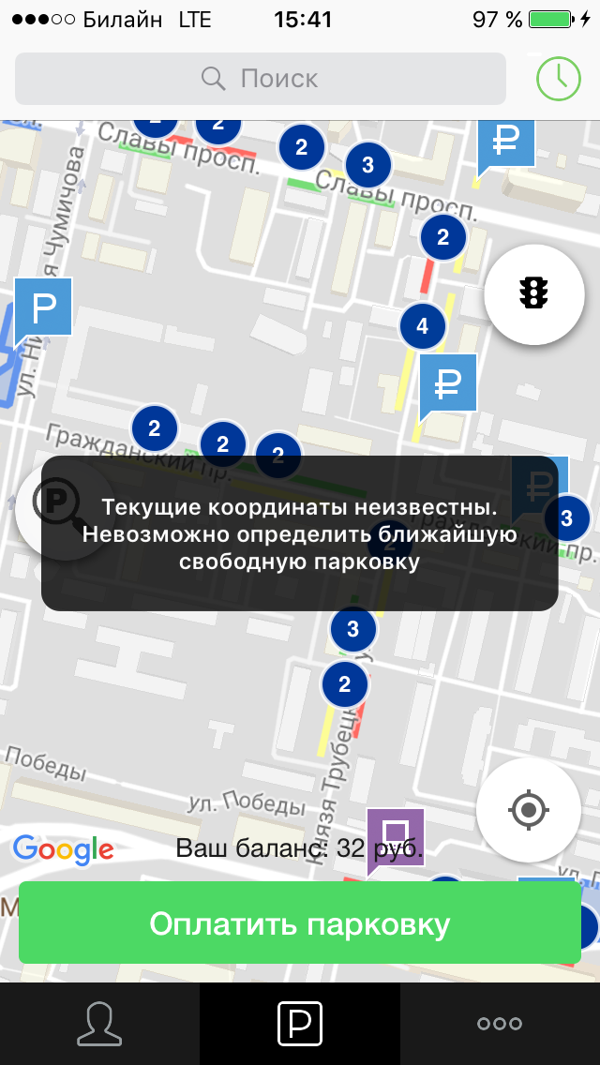

Рисунок 51. Проблемы при определении геопозиции Пользователя

При возникновении подобной ошибки Пользователю необходимо убедиться, что Приложению разрешен доступ к геопозиции (см. раздел «Определение геопозиции»).
Если Приложению разрешен доступ к геопозиции Пользователя, а ошибка повторяется, рекомендуется перезапустить Приложение.
3. Проблемы при попытке авторизации в Приложении:
- При попытке авторизации появляется сообщение «Неправильное имя пользователя или пароль» (рисунок 52).

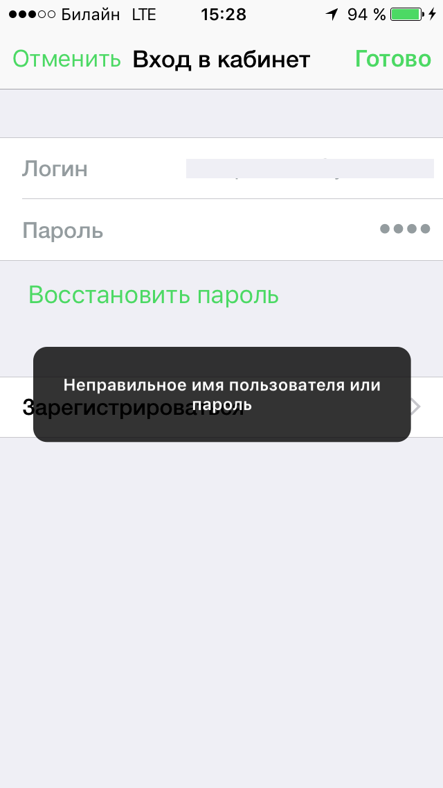

Рисунок 52. Проблемы при авторизации в Приложении

При возникновении подобной ошибки Пользователю необходимо убедиться в правильности введенного логина и пароля. Если ошибка повторяется неоднократно, рекомендуется воспользоваться опцией восстановления пароля (см. раздел «Восстановление и смена пароля для входа в Личный кабинет»).
4. Проблемы при пополнении парковочного счета или оплаты абонемента:
- При попытке пополнения парковочного счета/оплаты абонемента с помощью мобильного телефона приходит смс-сообщение с предупреждением, что недостаточно средств для проведения платежа (рисунок 53).

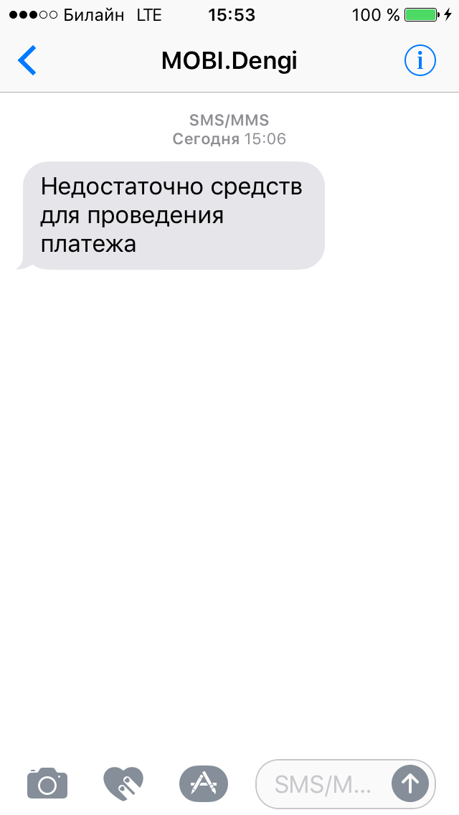

Рисунок 53. Проблемы при пополнении парковочного счета

При получении подобного смс-сообщения необходимо убедиться, что на балансе мобильного телефона достаточно средств для выполнения выбранной операции.

Техническая поддержка и контактная информация
Получить информацию о работе парковочного пространства Астаны можно, позвонив по номеру телефона 8 800 080 2888.
Свои вопросы и пожелания также можно отправлять на электронную почту parking-ast@mail.ru.

